🧪 Тест-план: Приложение “Ужин на удачу”

1. 📌 Введение

Цель тестирования — убедиться, что приложение корректно подбирает случайные блюда из пользовательского списка и обеспечивает стабильную работу функции приглашения других пользователей в группы.

2. 🎯 Объекты тестирования

• Механизм случайного выбора блюда

• Интерфейс создания и редактирования списка блюд

• Функция приглашения пользователей в группу

• Отображение группы и совместный доступ к списку блюд

* Уведомления о приглашениях

3. 🚫 Функции, которые не тестируются

• Сторонние push-уведомления (если реализованы через внешние сервисы)

* Визуальный дизайн (если не входит в текущую фазу тестирования)

4. 🧭 Подход к тестированию

• Функциональное тестирование: проверка логики выбора, создания списка, приглашений

• UI/UX тестирование: проверка удобства интерфейса

• Тестирование совместимости: Android, iOS, разные браузеры (если есть веб-версия)

• Регрессионное тестирование: после внесения изменений

* Тестирование безопасности: доступ к группам, защита данных

5. ✅ Критерии начала и завершения тестирования

Начало:

• Утверждены требования

• Доступна стабильная сборка

• Подготовлена тестовая среда

Завершение:

• Все тест-кейсы выполнены

• Все критические баги устранены

* Сформирован финальный отчет

6. 👥 Ресурсы и роли

• QA-инженер: создание тест-кейсов, выполнение тестов

• Разработчик: исправление багов

* Менеджер продукта: утверждение требований и результатов

7. 📅 Расписание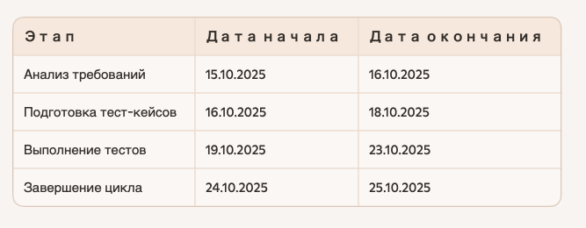

8. 🖥 Среда тестирования

• Android 13, iOS 17

• Chrome, Safari

* Тестовые аккаунты с разными наборами блюд

9. 📊 Метрики и отчетность

• Количество найденных багов по приоритетам

• Покрытие тест-кейсами

• Время выполнения тестов

• Уровень успешности тестов